Sprint N° | 1
Fecha | 10/06/2026
Lo que hicimos esta semana (4-6 líneas): | Creamos el bucket con su nombre correspondiente, al igual que la estructura básica del backend y del frontend. Implementamos la función básica de poder cargar y subir archivos al bucket desde el frontend.
Problemas encontrados: | A la hora de implementar el limite de tamaño (18mb) tuvimos problemas para lograr que el cambio se efectuara, más que nada al estandarizar las variables en todos los archivos, nada mayor.
Cómo los resolvimos: | Yendo archivo por archivo estandarizando las variables y puliendo la función que ejecuta el filtrado.
Usos de IA esta semana: | Se utilizó IA como apoyo para revisar la lógica de implementación de la subida de archivos al bucket S3 y para depurar errores relacionados con el límite de tamaño. También se consultó para estandarizar variables entre frontend y backend
Próximos pasos: | Implementar el listado de archivos almacenados en S3, agregar la eliminación de archivos desde la interfaz, mejorar el manejo de errores y comenzar el desarrollo de la funcionalidad extra de ordenamiento.
Firmas (ambos integrantes):

Firma docente:

Bitácora con Sprints y Uso de la IA

Bitácora con Sprints

Sprint N° | 2
Fecha | 17/06/2026
Lo que hicimos esta semana (4-6 líneas): | Completamos la integración entre frontend y backend para la carga de archivos, la visualización de archivos almacenados en S3 mostrando nombre, tamaño y fecha, la eliminación de archivos desde la interfaz web
Problemas encontrados: | Se presentaron inconvenientes al sincronizar la información entre el backend y el frontend después de realizar operaciones de carga o eliminación. También surgieron diferencias en el formato de los datos recibidos desde la API.
Cómo los resolvimos: | Revisamos las respuestas entregadas por los endpoints y ajustamos la estructura de datos utilizada en React. Implementamos llamadas automáticas para actualizar la lista después de cada operación y verificamos el correcto funcionamiento mediante pruebas manuales.
Usos de IA esta semana: | Se utilizó inteligencia artificial como apoyo para la resolución de errores en la integración del sistema, especialmente en la comunicación con S3. También se empleó para comprender excepciones en Python, corregir problemas de configuración del backend y optimizar la lógica de sincronización entre el frontend y el bucket s3.
Próximos pasos: | Implementar la funcionalidad obligatoria de ordenamiento del listado por nombre, tamaño y fecha. Aplicar los controles de seguridad SEC-01 a SEC-10, mejorar la experiencia de usuario y comenzar la documentación del proyecto.
Firmas (ambos integrantes):

Firma docente:

Sprint N° | 3
Fecha | 25/06/2026
Lo que hicimos esta semana (4-6 líneas): | Se mejoró el diseño del frontend para hacerlo más limpio y funcional, y se implementaron las medidas de seguridad solicitadas según las reglas del Anexo B (SEC-01 a SEC-10). Además, se integraron configuraciones de backend para reforzar la validación de archivos, control de acceso y comunicación segura entre servicios. También se realizaron pruebas generales para verificar el correcto funcionamiento del sistema en entorno local y de despliegue.
Problemas encontrados: | Problemas al restringir correctamente los orígenes permitidos, especialmente al pasar de entorno local a producción. En algunos casos el frontend no lograba comunicarse con el backend por configuraciones demasiado estrictas o mal definidas.  Dificultad al aplicar correctamente las reglas de CORS, ya que pequeños errores en la configuración provocaban bloqueos de comunicación entre frontend y backend, afectando las pruebas de integración.
Cómo los resolvimos: | Se ajustaron las configuraciones de CORS paso a paso, validando primero en entorno local y luego en producción hasta lograr comunicación estable. Se revisaron los orígenes permitidos y se corrigieron inconsistencias entre URLs del frontend y backend.
Usos de IA esta semana: | Se utilizó IA como apoyo para comprender la configuración correcta de CORS en FastAPI y su comportamiento en distintos entornos. También se consultó para identificar errores comunes en la comunicación entre frontend y backend relacionados con políticas de origen cruzado.
Próximos pasos: | Implementar la base de datos dynamodb, haciendo una conexión directa mediante boto3
Firmas (ambos integrantes):

Firma docente:

Sprint N° | 4
Fecha | 02/07/2026
Lo que hicimos esta semana (4-6 líneas): | Se integró el servicio de Amazon DynamoDB al backend desarrollado con FastAPI, creando la conexión mediante boto3 y variables de entorno. Se implementó la lógica para registrar automáticamente la información de los archivos subidos al bucket S3 en una tabla de DynamoDB. Además, se realizaron pruebas de integración entre el frontend, el backend, S3 y DynamoDB, identificando y corrigiendo problemas relacionados con la configuración de rutas, credenciales e identificación de registros durante las operaciones de carga y eliminación de archivos.
Problemas encontrados: | Dificultades al integrar DynamoDB con el backend, errores de importación de módulos, configuración de credenciales y problemas de sincronización entre S3 y DynamoDB al eliminar archivos.
Cómo los resolvimos: | Se corrigieron los imports y la configuración del proyecto, se verificó la conexión con AWS mediante variables de entorno y se ajustó la lógica de integración y pruebas entre el frontend, FastAPI, S3 y DynamoDB.
Usos de IA esta semana: | Se utilizó IA para apoyar la resolución de errores, explicar excepciones del backend, orientar la integración con DynamoDB y proponer mejoras en la arquitectura del proyecto.
Próximos pasos:

Firmas (ambos integrantes):

Firma docente:

Uso de la IA

# | Fecha | Herramienta | Prompt usado (textual) | Cómo se validó la respuesta
1 | 07/06/2026 | ChatGPT | “Cómo limitar el tamaño de archivos en FastAPI al subir a S3 y sincronizarlo con validación en frontend” | Se probó subiendo archivos de distintos tamaños y verificando que el backend rechazara correctamente los que superaban el límite de 18MB.
2 | 08/06/2026 | ChatGPT | “Error común al estandarizar variables entre frontend React y backend FastAPI en subida de archivos” | Se revisó el código completo y se comprobó la consistencia de nombres de variables entre componentes y endpoints.
3 | 15/06/2026 | ChatGPT | “Cómo sincronizar correctamente lista de archivos entre FastAPI y React después de subir o eliminar archivos en S3” | Se validó con pruebas manuales de carga/eliminación observando actualización automática del listado en frontend.
4 | 15/06/2026 | ChatGPT | “Errores comunes al trabajar con S3 y FastAPI usando boto3 y cómo depurarlos” | Se revisaron logs del backend y se verificó que los endpoints respondieran correctamente sin errores en consola.
5 | 23/06/2026 | Gemini | “Configuración correcta de CORS en FastAPI para permitir comunicación con frontend en desarrollo y producción” | Se probó la conexión frontend-backend en local y despliegue, verificando eliminación de errores de bloqueo por CORS.
6 | 29/06/2026 | Claude | “Cómo integrar DynamoDB con FastAPI usando boto3 y sincronizarlo con eventos de subida y eliminación en S3” | Se validó con inserción y eliminación de archivos, verificando que los registros en DynamoDB coincidieran con los del bucket S3.

EVIDENCIAS
Agregar capturas de:

- Frontend funcionando.

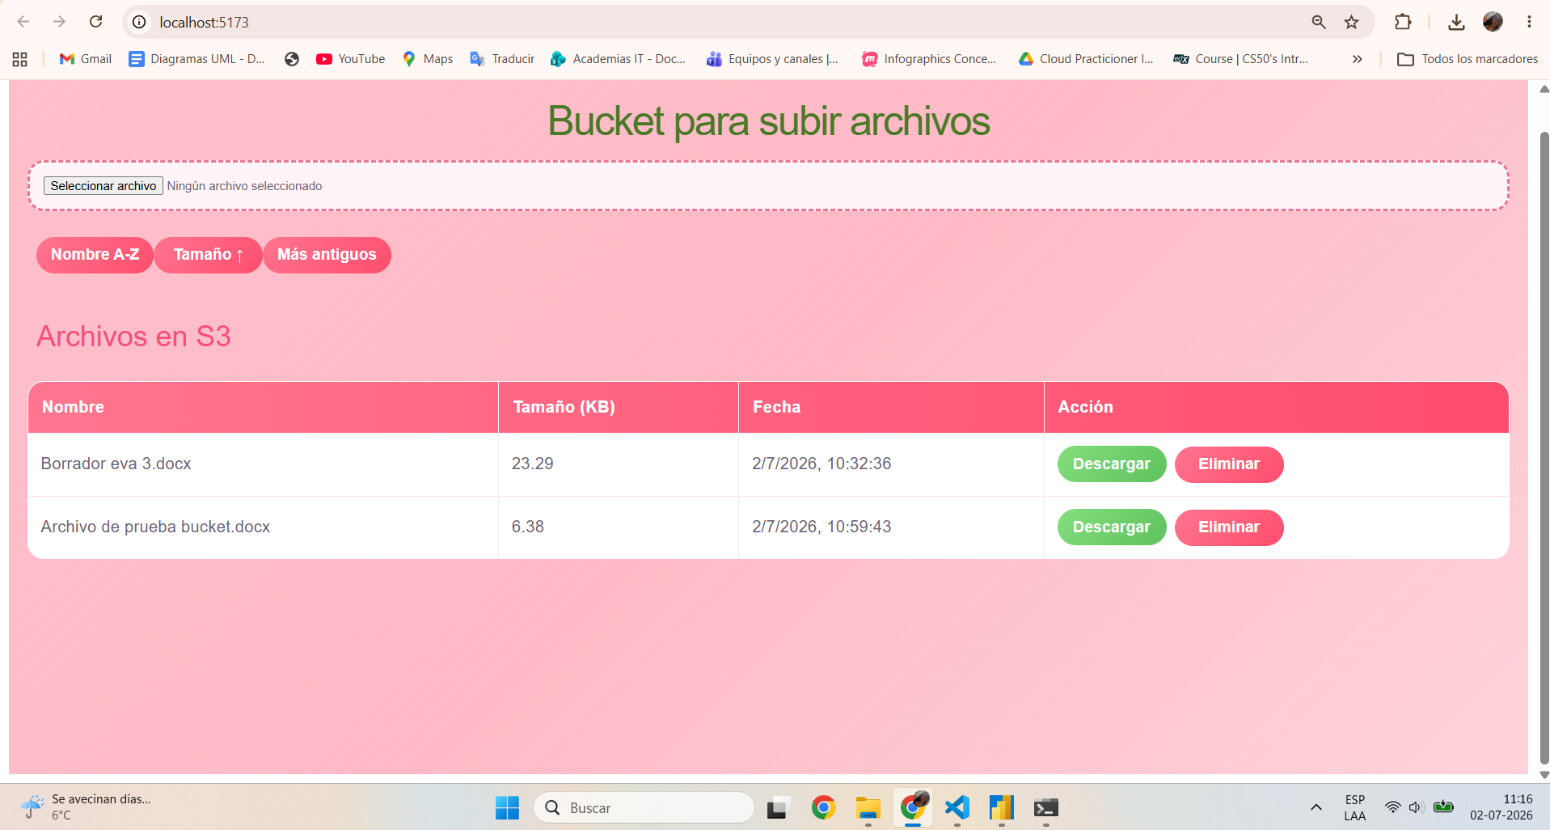
- Backend.
- Swagger.

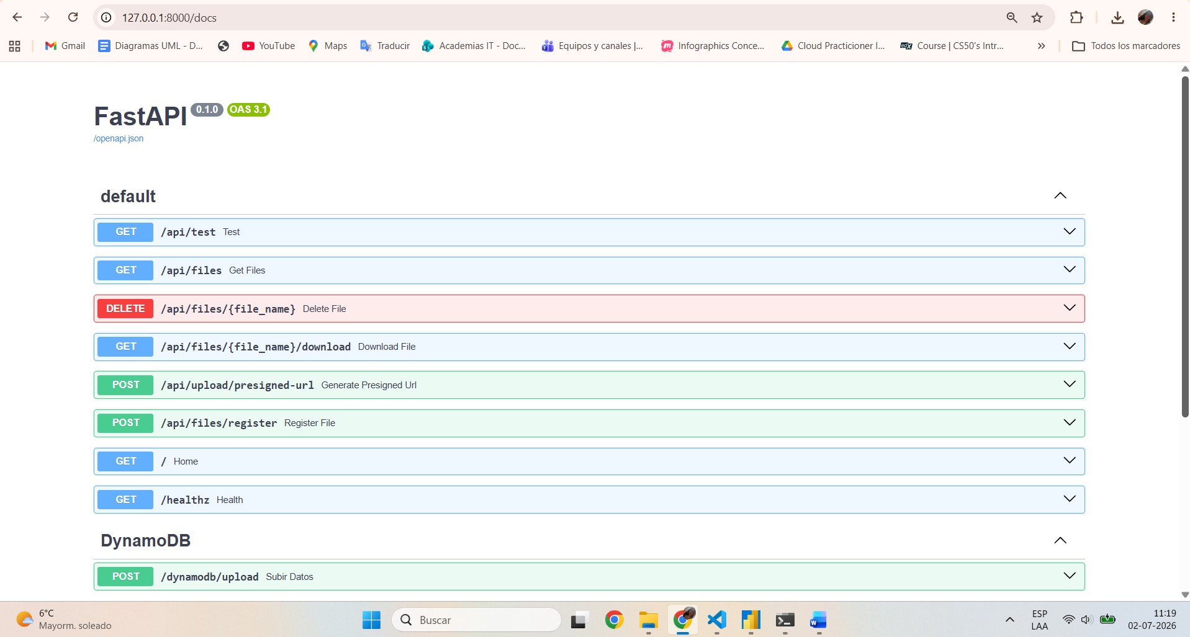

- Bucket S3.
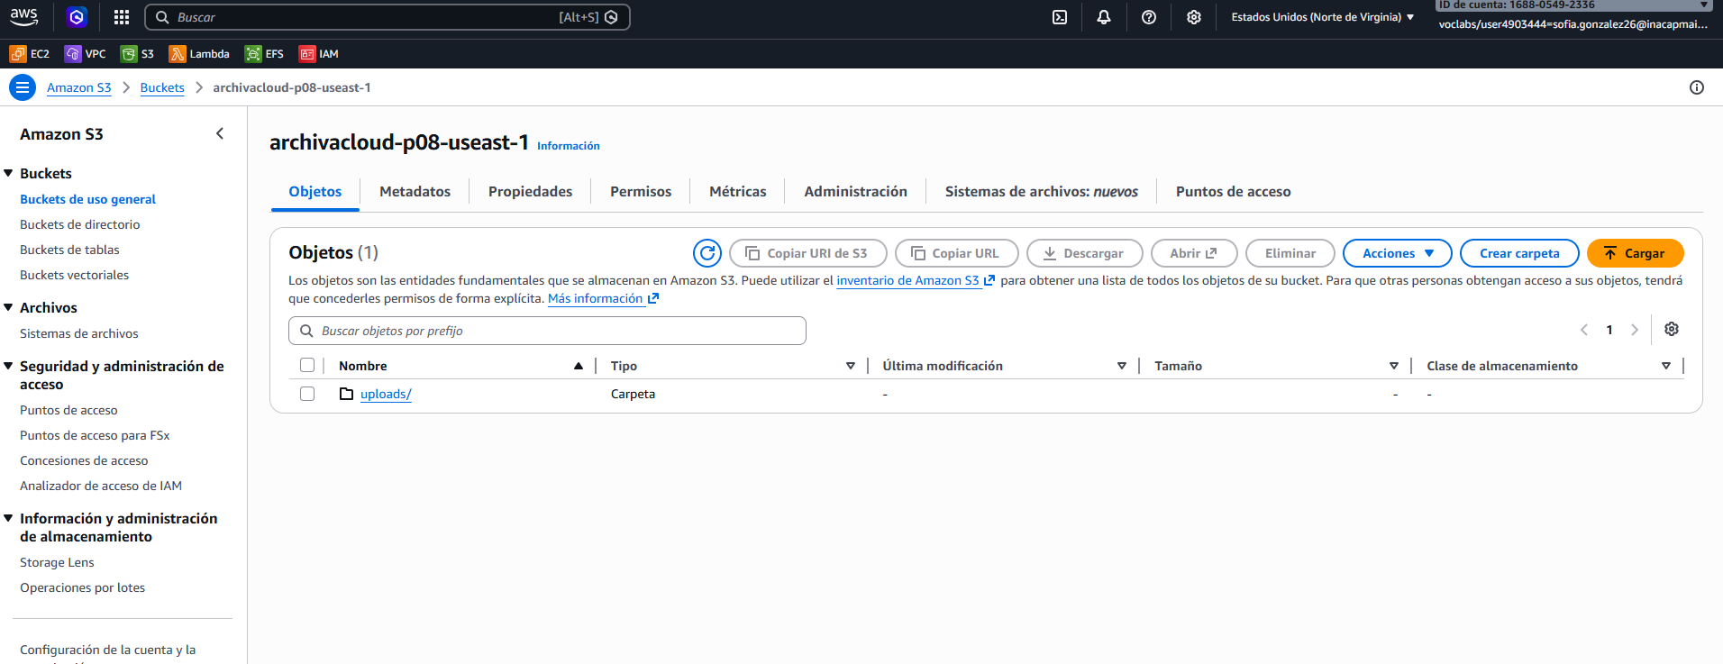

- Tabla DynamoDB.

- Elementos DynamoDB.

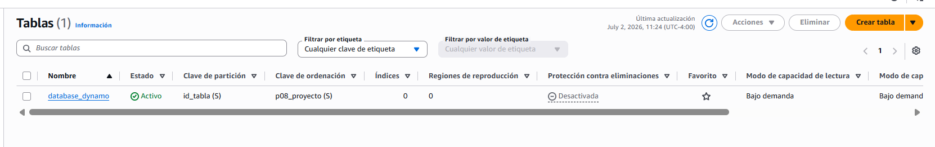
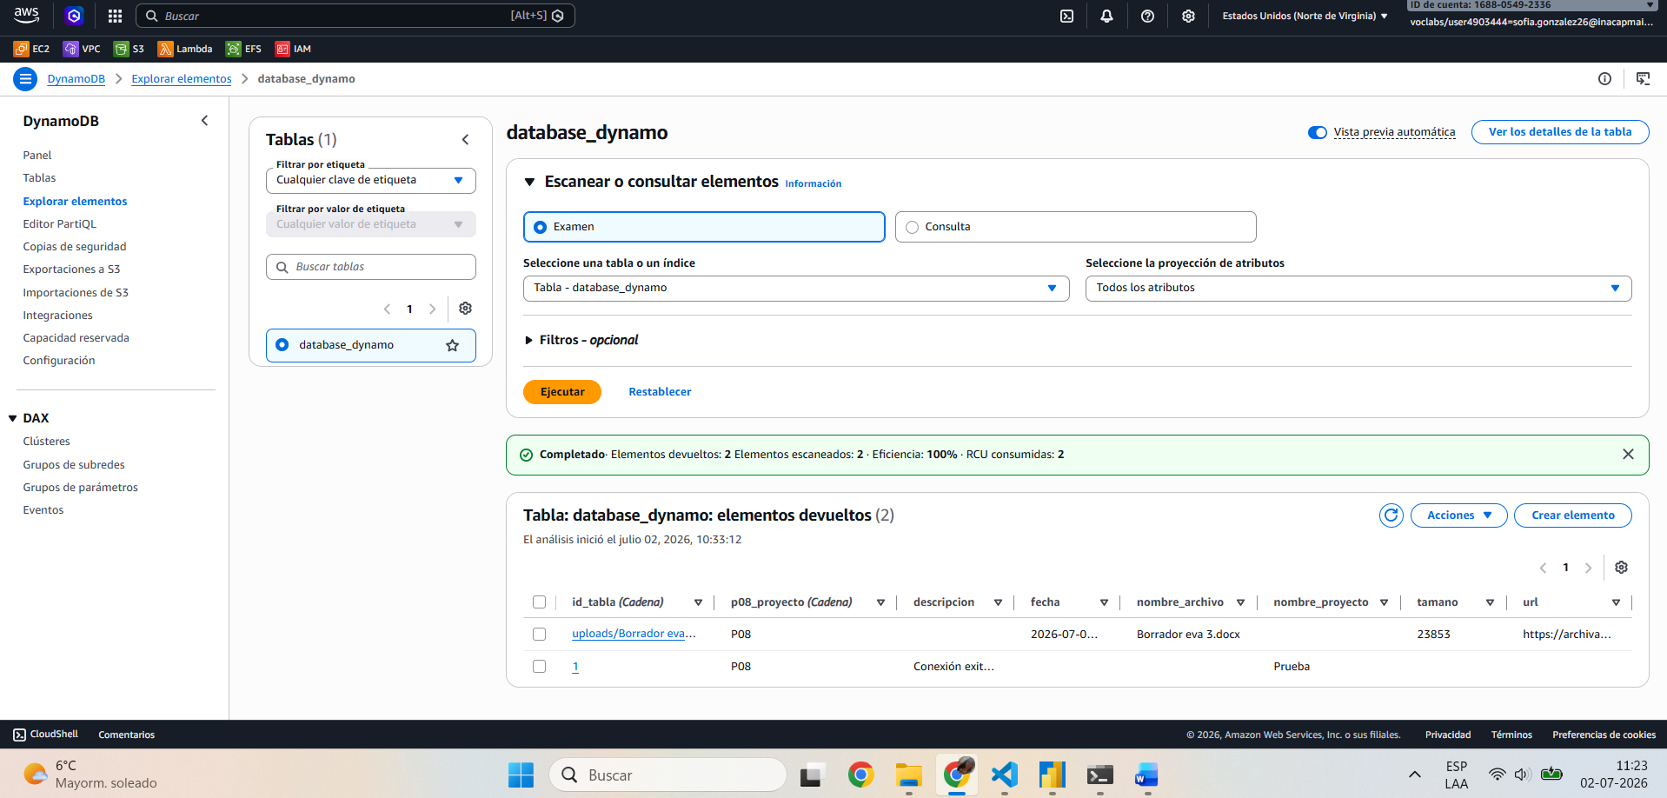

- Block Public Access.
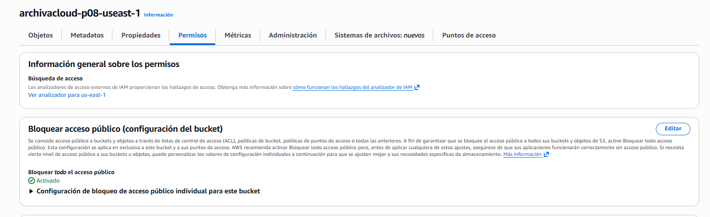
- Cifrado S3.
